RETO GUARDAR GIF, VIDEO Y MP3 MEDIANTE LINK

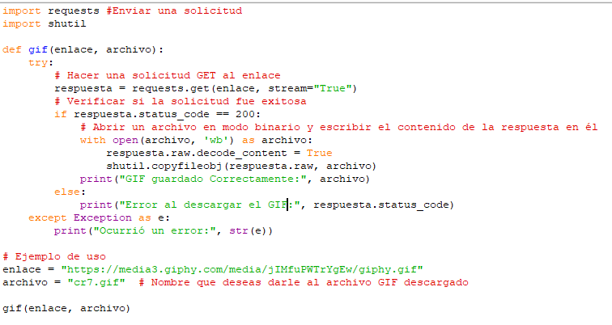**GIF CODIGO USANDO REQUEST (SOLICITUD DE ENLACE)**

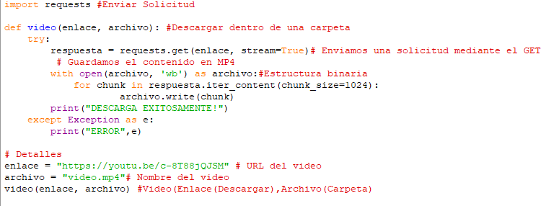**VIDEO CODIGO USANDO REQUEST (SOLICITUD DE ENLACE)**

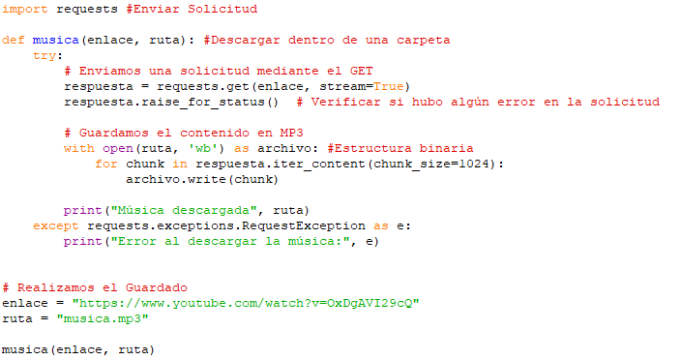**MP3 CODIGO USANDO REQUEST (SOLICITUD DE ENLACE)**

